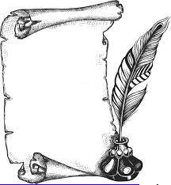
Préhistoire
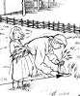H4
Les premiers agriculteurs

Leçon 1 : La sédentarisation

Dès 10 000 ans avant J.C. (-10 000 ans) des Hommes se sédentarisent (se fixent à un endroit de façon permanente), au Proche-Orient actuel.

On appelle cette période le Néolithique : « nouvelle pierre » en grec (on passe de la pierre taillée du Paléolithique, à la pierre polie).

Entre -9 000 et -8 000 les premiers agriculteurs commencent à cultiver des céréales et à élever des animaux. Les progrès sont lents : de nouvelles techniques et de nouveaux outils, plus efficaces, sont utilisés.

L’invention de la poterie permet une meilleure conservation des aliments.

Les premiers villages apparaissent.

Préhistoire
H4
Les premiers agriculteurs

Leçon 2 : L’apparition de sociétés organisées

Les Hommes s’organisent et bâtissent des monuments imposants : comme les dolmens et les menhirs.

La maîtrise du métal permet de fabriquer des outils efficaces et des armes.

Les premières grandes civilisations (langue, économie, art, religion…) naissent entre -4 000 et -3 000.

Les égyptiens construisent les pyramides.

L’écriture apparaît vers -3 000 en Egypte et au Proche-Orient.

